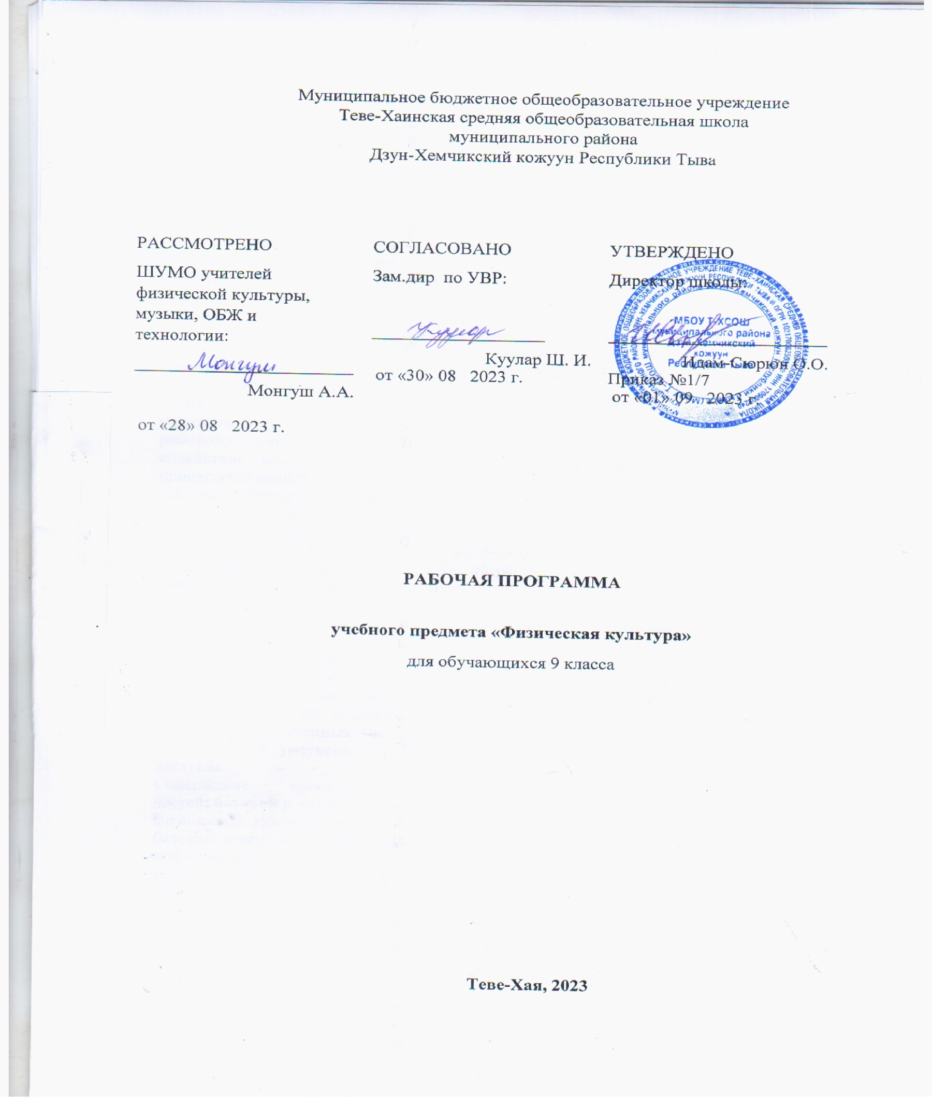

Пояснительная записка

Рабочая программа по физической культуре в 9 классах разработана на основе Федерального компонента государственного образовательного стандарта основного общего образования по физической культуре, программы В.И. Лях, А.А. Зданевич. - М.: Просвещение 2012 г.
Программа разработана на 105 часа в год, из расчета 3 часа в неделю.
Целью физического воспитания в школе является содействие всестороннему развитию личности посредством формирования физической культуры личности школьника. Слагаемыми физической культуры являются: крепкое здоровье, хорошее физическое развитие, оптимальный уровень двигательных способностей, знания и навыки в области физической культуры, мотивы и освоенные способы (умения) осуществлять физкультурно-оздоровительную и спортивную деятельность.
Достижение цели физического воспитания обеспечивается решением следующих основных задач, направленных на:
укрепление здоровья, содействие гармоническому физическому развитию;
обучение жизненно важным двигательным умениям и навыкам;
развитие двигательных (кондиционных и координационных) способностей;
приобретение необходимых знаний в области физической культуры и спорта;
воспитание потребности и умения самостоятельно заниматься физическими упражнениями, сознательно применять их в целях отдыха, тренировки, повышения работоспособности и укрепления здоровья;
содействие воспитанию нравственных и волевых качеств, развитие психических процессов и свойств личности.
Система физического воспитания, объединяющая урочные, внеклассные и внешкольные формы занятий физическими упражнениями и спортом, должна создавать максимально благоприятные условия для раскрытия и развития не только физических, но и духовных способностей ребенка, его самоопределения. В этой связи в основе принципов дальнейшего развития системы физического воспитания в школе должны лежать идеи личностного и деятельностного подходов, оптимизации и интенсификации учебно-воспитательного процесса.
Решая задачи физического воспитания, учителю необходимо ориентировать свою деятельность на такие важные компоненты, как воспитание ценностных ориентации на физическое и духовное совершенствование личности, формирование у учащихся потребностей и мотивов к систематическим занятиям физическими упражнениями, воспитание моральных и волевых качеств, формирование гуманистических отношений, приобретение опыта общения. Школьников необходимо учить способам творческого применения полученных знаний, умений и навыков для поддержания высокого уровня физической и умственной работоспособности,- состояния здоровья, самостоятельных занятий.
Содержание программного материала состоит из двух основных частей: базовой и вариативной (дифференцированной). Освоение базовых основ физической культуры объективно необходимо и обязательно для каждого ученика. Без базового компонента невозможна успешная адаптация к жизни в человеческом обществе и эффективное осуществление трудовой деятельности независимо от того, чем бы хотел молодой человек заниматься в будущем. Базовый компонент составляет основу общегосударственного стандарта общеобразовательной подготовки в сфере физической культуры и не зависит от региональных, национальных и индивидуальных особенностей ученика.
Вариативная (дифференцированная) часть физической культуры включает в себя программный материал по отдельным видам:
спортивных игр.
- ОБЩАЯ ХАРАКТЕРИСТИКА УЧЕБНОГО ПРЕДМЕТА
Программа рассчитана на 102 ч. из расчета 3 ч. в неделю. Согласно Концепции развития содержания образования в области физической культуры, основой образования по физической культуре является двигательная (физкультурная) деятельность, которая непосредственно связана с совершенствованием физической природы человека.
В соответствии со структурой двигательной (физкультурной) деятельности программа включает три основных учебных раздела: «Знания о физической культуре»– информационный компонент деятельности, «Способы двигательной (физкультурной) деятельности» – операциональный компонент деятельности, «Физическое совершенствование» – процессуально-мотивационный компонент деятельности.
Раздел «Знания о физической культуре» соответствует основным представлениям о развитии познавательной активности человека и включает такие учебные темы, как «История физической культуры и ее развитие в современном обществе», «Базовые понятия физической культуры» и «Физическая культура человека». Эти темы включают сведения об истории древних и современных Олимпийских игр, основных направлениях развития физической культуры в современном обществе, о формах организации активного отдыха и укрепления здоровья средствами физической культуры.
История физической культуры. Олимпийские игры древности. Возрождение Олимпийских игр и олимпийского движения. История зарождения олимпийского движения в России. Олимпийское движение в России (СССР). Выдающиеся достижения отечественных спортсменов на Олимпийских играх. Краткая характеристика видов спорта, входящих в программу Олимпийских игр. Физическая культура в современном обществе. Организация и проведение пеших туристских походов. Требования к технике безопасности и бережное отношение к природе (экологические требования).
Физическая культура (основные понятия). Физическое развитие человека. Физическая подготовка и ее связь с укреплением здоровья, развитием физических качеств. Организация и планирование самостоятельных занятий по развитию физических качеств. Техническая подготовка. Техника движений и ее основные показатели. Всестороннее и гармоничное физическое развитие. Адаптивная физическая культура. Спортивная подготовка. Здоровье и здоровый образ жизни. Профессионально - прикладная физическая подготовка.
Физическая культура человека. Режим дня, его основное содержание и правила планирования. Закаливание организма. Правила безопасности и гигиенические требования. Влияние занятий физической культурой на формирование положительных качеств личности. Проведение самостоятельных занятий по коррекции осанки и телосложения. Восстановительный массаж. Проведение банных процедур. Доврачебная помощь во время занятий физической культурой и спортом.
Раздел «Способы двигательной (физкультурной) деятельности» содержит задания, которые ориентированы на активное включение учащихся в самостоятельные формы занятий физической культурой. Этот раздел соотносится с разделом «Знания о физической культуре» и включает темы «Организация и проведение самостоятельных занятий физической культурой» и «Оценка эффективности занятий физической культурой».
Организация и проведение самостоятельных занятий физической культурой. Подготовка к занятиям физической культурой. Выбор упражнений и составление индивидуальных комплексов для утренней зарядки, физкультминуток, физкультпауз (подвижных перемен). Планирование занятий физической культурой. Проведение самостоятельных занятий прикладной физической подготовкой. Организация досуга средствами физической культуры.
Оценка эффективности занятий физической культурой. Самонаблюдение и самоконтроль. Оценка эффективности занятий физкультурно-оздоровительной деятельностью. Оценка техники движений, способы выявления и устранения ошибок в технике выполнения (технических ошибок). Измерение резервов организма и состояния здоровья с помощью функциональных проб.
Раздел «Физическое совершенствование», наиболее значительный по объему учебного материала, ориентирован на гармоничное физическое развитие, всестороннюю физическую подготовку и укрепление здоровья школьников. Этот раздел включает несколько тем: «Физкультурно-оздоровительная деятельность», «Спортивно -оздоровительная деятельность с общеразвивающей направленностью», «Прикладно-ориентированные упражнения» и «Упражнения общеразвивающей направленности».
Тема «Физкультурно-оздоровительная деятельность» ориентирована на решение задач по укреплению здоровья учащихся. Здесь рассказывается об оздоровительных формах занятий в режиме учебного дня и учебной недели, даются комплексы упражнений из современных оздоровительных систем физического воспитания, способствующие коррекции осанки и телосложения, оптимальному развитию систем дыхания и кровообращения, а также упражнения адаптивной физической культуры, которые адресуются, в первую очередь, школьникам, имеющим отклонения в состоянии здоровья, индивидуальные комплексы адаптивной (лечебной) и корригирующей физической культуры.
Тема «Спортивно-оздоровительная деятельность с общеразвивающей направленностью» ориентирована на физическое совершенствование учащихся и включает средства общей физической и технической подготовки. В качестве таких средств предлагаются физические упражнения и двигательные действия из базовых видов спорта: гимнастики с основами акробатики, легкой атлетики, спортивных игр.
Гимнастика с основами акробатики. Организующие команды и приемы. Акробатические упражнения и комбинации. Ритмическая гимнастика (девочки). Опорные прыжки.
Легкая атлетика. Беговые упражнения. Прыжковые упражнения. Метание малого мяча.
Спортивные игры (баскетбол).
Тема «Прикладно-ориентированные упражнения» поможет школьникам подготовиться ко взрослой жизни, освоить различные профессии путем усвоения жизненно важных навыков и умений разными способами в постоянно меняющихся условиях жизни.
Тема «Упражнения общеразвивающей направленности» предназначена для организации целенаправленной физической подготовки учащихся и включает физические упражнения на развитие основных физических качеств. Эта тема носит лишь относительно самостоятельный характер, поскольку ее содержание должно входить в содержание других тем раздела «Физическое совершенствование». В связи с этим предлагаемые упражнения распределены по разделам базовых видов спорта и сгруппированы по признаку направленности на развитие соответствующего физического качества: силы, быстроты, выносливости и т.д. Такое изложение материала позволяет учителю отбирать физические упражнения и объединять их в различные комплексы, планировать динамику нагрузок и обеспечивать преемственность в развитии физических качеств исходя из половозрастных особенностей учащихся, степени усвоения ими упражнений, условий проведения уроков, наличия спортивного инвентаря и оборудования.
Упражнения общеразвивающей направленности. Общефизическая подготовка.
Гимнастика с основами акробатики. Упражнения для развития гибкости, координации движений, силы, выносливости.
Легкая атлетика. Упражнения для развития выносливости, силы, быстроты, координации движений.
Спортивные игры. Упражнения для развития быстроты, силы, выносливости, координации движений.

- ОПИСАНИЕ МЕСТА УЧЕБНОГО ПРЕДМЕТА, КУРСА В УЧЕБНОМ ПЛАНЕ
Федеральный базисный (образовательный) учебный план для образовательных учреждений Российской Федерации предусматривает обязательное изучение предмета «физическая культура» на этапах начального, основного, полного общего образования в объеме 105 ч (3 урока в неделю) в каждом классе.
В разделе «Тематическое планирование» излагаются темы основных разделов программы и приводится характеристика деятельности учащихся, ориентирующая учителя на достижение итоговых результатов в освоении содержания учебного курса.

- ОПИСАНИЕ ЦЕННОСТНЫХ ОРИЕНТИРОВ СОДЕРЖАНИЯ УЧЕБНОГО ПРЕДМЕТА
- владение навыками выполнения жизненно важных двигательных умений (ходьба, бег, прыжки, лазанья и др.) различными способами, в различных изменяющихся внешних условиях;
- владение навыками выполнения разнообразных физических упражнений различной функциональной направленности, технических действий базовых видов спорта, а также применения их в игровой и соревновательной деятельности;
- умение максимально проявлять физические способности (качества) при выполнении тестовых упражнений по физической культуре;
- владение способами организации и проведения разнообразных форм занятий физической культурой, их планирования и содержательного наполнения;
- владение широким арсеналом двигательных действий и физических упражнений из базовых видов спорта и оздоровительной физической культуры, активное их использование в самостоятельно организуемой спортивно-оздоровительной и физкультурно-оздоровительной деятельности;
- владение способами наблюдения за показателями индивидуального здоровья, физического развития и физической подготовленности, использование этих показателей в организации и проведении самостоятельных форм занятий физической культурой;
- способность отбирать физические упражнения по их функциональной направленности, составлять из них индивидуальные комплексы для оздоровительной гимнастики и физической подготовки;
- способность составлять планы занятий физической культурой с различной педагогической направленностью, регулировать величину физической нагрузки в зависимости от задач занятия и индивидуальных особенностей организма;
- способность проводить самостоятельные занятия по освоению новых двигательных действий и развитию основных физических качеств, контролировать и анализировать эффективность этих занятий.
5. ЛИЧНОСТНЫЕ , МЕТАПРЕДМЕТНЫЕ И ПРЕДМЕТНЫЕ РЕЗУЛЬТАТЫ ОСВОЕНИЯ УЧЕБНОЙ ПРОГРАММЫ.
Результаты освоения содержания предмета «Физическая культура» определяют те итоговые результаты, которые должны демонстрировать школьники по завершении обучения в основной школе.
Требования к результатам изучения учебного предмета выполняют двоякую функцию. Они, с одной стороны, предназначены для оценки успешности овладения программным содержанием, а с другой стороны, устанавливают минимальное содержание образования, которое в обязательном порядке должно быть освоено каждым ребенком, оканчивающим основную школу.
Результаты освоения программного материала по предмету «Физическая культура» в основной школе оцениваются по трем базовым уровням, исходя из принципа «общее - частное - конкретное», и представлены соответственно метапредметными, предметными и личностными результатами.
Метапредметные результаты характеризуют уровень сформированности качественных универсальных способностей учащихся, проявляющихся в активном применении знаний и умений в познавательной и предметно -практической деятельности. Приобретенные на базе освоения содержания предмета «Физическая культура», в единстве с освоением программного материала других образовательных дисциплин, универсальные способности потребуются как в рамках образовательного процесса (умение учиться), так и в реальной повседневной жизни учащихся.
В области физической культуры:
- владение способами организации и проведения разнообразных форм занятий физической культурой, их планирования и содержательного наполнения;
- владение широким арсеналом двигательных действий и физических упражнений из базовых видов спорта и оздоровительной физической культуры, активное их использование в самостоятельно организуемой спортивно -оздоровительной и физкультурно -оздоровительной деятельности;
- владение способами наблюдения за показателями индивидуального здоровья, физического развития и физической подготовленности, использование этих показателей в организации и проведении самостоятельных форм занятий физической культурой.
Предметные результаты характеризуют опыт учащихся в творческой двигательной деятельности, который приобретается и закрепляется в процессе освоения учебного предмета «Физическая культура». Приобретаемый опыт проявляется в знаниях и способах двигательной деятельности, умениях творчески их 'применять при решении практических задач, связанных с организацией и проведением самостоятельных занятий физической культурой.
В области физической культуры:
- способность отбирать физические упражнения по их функциональной направленности, составлять из них индивидуальные комплексы для оздоровительной гимнастики и физической подготовки;
- способность составлять планы занятий физической культурой с различной педагогической направленностью, регулировать величину физической нагрузки в зависимости от задач занятия и индивидуальных особенностей организма;
- способность проводить самостоятельные занятия по освоению новых двигательных действий и развитию основных физических качеств, контролировать и анализировать эффективность этих занятий.
Личностные результаты отражаются в индивидуальных качественных свойствах учащихся, которые приобретаются в процессе освоения учебного предмета «Физическая культура». Эти качественные свойства проявляются прежде всего в положительном отношении учащихся к занятиям двигательной (физкультурной) деятельностью, накоплении необходимых знаний, а также в умении использовать ценности физической культуры для удовлетворения индивидуальных интересов и потребностей, достижения личностно значимых результатов в физическом совершенстве.
В области физической культуры:
- владение навыками выполнения жизненно важных двигательных умений (ходьба, бег, прыжки, лазанья и др.) различными способами, в различных изменяющихся внешних условиях;
- владение навыками выполнения разнообразных физических упражнений различной функциональной направленности, технических действий базовых видов спорта, а также применения их в игровой и соревновательной деятельности;
- умение максимально проявлять физические способности (качества) при выполнении тестовых упражнений по физической культуре.
6. СОДЕРЖАНИЕ УЧЕБНОГО ПРЕДМЕТА.
Знания о физической культуре
История физической культуры. Возрождение Олимпийских игр, роль Пьера де Кубертена в их становлении и развитии, цель и задачи олимпийского движения, олимпийские идеалы и символика. Зарождение Олимпийского движения в дореволюционной России, первые успехи российских спортсменов в современных Олимпийских играх. История зарождения избранного вида спорта (гимнастики, лыжных гонок, плавания, баскетбола, футбола, волейбола). Современные правила соревнований по избранному виду спорта.
Базовые понятия физической культуры. Физическая подготовка как система регулярных занятий по развитию физических качеств; понятия силы, быстроты, выносливости, гибкости, координации движений и ловкости. Основные правила развития физических качеств (регулярность и систематичность занятий, доступность и индивидуализация в выборе величины физических нагрузок, непрерывность и постепенность повышения требований). Структура занятий по развитию физических качеств (подготовительная часть — разминка, основная часть — решение главных задач занятия, заключительная часть — восстановление организма) и особенности планирования их содержания, место занятий в режиме дня и недели. Физическая нагрузка как чередование физической работы и отдыха; ее регулирование по объему, продолжительности, интенсивности и интервалам отдыха. Общая характеристика основных режимов нагрузки по показателям частоты сердечных сокращений (оздоровительный, поддерживающий, развивающий и тренирующий режимы).
Физическая культура человека. Правила закаливания организма способами принятия воздушных и солнечных ванн, купания. Правила ведения дневника самонаблюдения за физическим развитием и физической подготовленностью
Способы двигательной (физкультурной) деятельности
Организация и проведение занятий физической культурой. Соблюдение требований безопасности и гигиенических правил при подготовке мест занятий, выборе инвентаря и одежды для проведения занятий по развитию физических качеств (в условиях спортивного зала и открытой спортивной площадки). Составление по образцу комплексов упражнений для развития физических качеств (по заданию учителя). Составление вместе с учителем плана индивидуальных занятий по развитию физических качеств.
Оценка эффективности занятий физической культурой. Правила самостоятельного тестирования физических качеств. Измерение частоты сердечных сокращений во время занятий и регулирование величины нагрузки в соответствии с заданными режимами (согласно плану индивидуальных занятий и показателям текущего самочувствия).
Ведение дневника самонаблюдения: регистрация по учебным четвертям динамики показателей физического развития и физической подготовленности; содержание еженедельно обновляемых комплексов утренней зарядки и физкультминуток; содержание домашних занятий по развитию физических качеств. Наблюдения за динамикой показателей физической подготовленности с помощью тестовых упражнений:
развитие силы — прыжки с места в длину и высоту, отжимание в упоре лежа, наклоны вперед из положения сидя, поднимание ног из положения виса;
развитие быстроты — ловля падающей линейки, темпинг-тест, бег с максимальной скоростью;
развитие выносливости — бег по контрольной дистанции, 6-минутный бег;
развитие координации движений — бросок малого мяча в подвижную мишень, удерживание тела в статическом положении стоя на одной ноге, передвижение ходьбой и бегом по гимнастическому бревну;
развитие гибкости — наклон вперед, маховые движения ногами вперед, назад, в сторону, выкруты рук с гимнастической палкой назад и вперед.

Физическое совершенствование
Физкультурно-оздоровительная деятельность. Комплексы упражнений для развития гибкости и координации движений, формирования правильной осанки с учетом индивидуальных особенностей физического развития. Комплексы упражнений для коррекции фигуры. Комплексы упражнений утренней зарядки и физкультминуток и физкультпауз. Комплексы дыхательной гимнастики и гимнастики для глаз.
Спортивно-оздоровительная деятельность.
Легкая атлетика (50 ч.) Старт с опорой на одну руку с последующим ускорением. Бег с преодолением препятствий. Спринтерский бег (60 м и 100 м). Гладкий равномерный бег по учебной дистанции (протяженность дистанций регулируется учителем или учащимися). Прыжок в высоту с разбега способом «перешагивание». Метание малого мяча по движущейся мишени (катящемуся с разной скоростью и летящему по разной траектории баскетбольному мячу).
Упражнения общей физической подготовки.
Гимнастика с основами акробатики. (25 ч.) Организующие команды и приемы: передвижение строевым шагом одной, двумя и тремя колоннами; перестроение в движении из колонны по одному в колонну по 2, по 3 и обратно.
Акробатические упражнения (мальчики): прыжком кувырок вперед, кувырок назад в группировке, стойка на лопатках, перекат вперед в упор присев, два кувырка вперед в группировке, стойка на голове и руках.
Опорные прыжки: прыжок согнув ноги через гимнастического козла (мальчики); прыжок ноги врозь через гимнастического козла (девочки).
Передвижения по гимнастическому бревну (девочки): поворот на носках в полуприсед, выход в равновесие на одной, полушпагат, соскок прогнувшись из стойки поперек.
Упражнения на средней перекладине (мальчики): подъем в упор с прыжка, перемах левой (правой) вперед, назад, переход в вис лежа на согнутых руках; из виса завесой вне размахивание и подъем в упор; из виса стоя наскок в упор; из упора верхом спад назад в вис завесом; махом одной, толчком другой подъем переворотом в упор.
Упражнения на брусьях: наскок в упор и ходьба на руках; размахивание в упоре; соскок вперед с опорой на жердь; наскок в упор, фиксация упора углом; сед ноги врозь; размахивание в упоре, сед на бедре с последующим соскоком (мальчики); наскок в упор на нижнюю жердь, махом назад соскок с поворотом с опорой на жердь; размахивания изгибами в висе на верхней жерди; перемахи одной и двумя в висе лежа на нижней жерди; выход из виса лежа на нижней жерди в сед на бедре с дохватом за верхнюю жердь, соскок (девочки).
Вольные упражнения (девочки): комбинации с использованием простых движений типа зарядки; элементов хореографии и ритмической гимнастики (основные позиции ног с полуприседанием и приседанием, выставлением ноги в различных направлениях, маховыми движениями ногой, острым шагом, закрытым и открытым прыжком); танцевальных движений (приставного, переменного шага, шага галопа, польки).
Прикладные упражнения: лазанье по канату в два приема (мальчики); лазанье по гимнастической стенке вверх-вниз, горизонтально лицом и спиной к стенке, по диагонали (девочки). Упражнения на трамплине: прыжок с разбега на горку матов, соскок с приземлением в определенное место.
Упражнения специальной физической и технической подготовки.
Спортивные игры (30 ч.)
Баскетбол. Ловля мяча после отскока от пола. Ведение мяча с изменением направления и скорости передвижения, с отскоком мяча на разную высоту. Ловля и передача мяча с шагом. Бросок мяча в корзину одной рукой с места. Бросок мяча в корзину двумя руками снизу и от груди после ведения. Технико-тактические действия игроков при вбрасывании мяча судьей и при передаче мяча с лицевой линии. Игра в баскетбол по правилам.
Упражнения специальной физической и технической подготовки.
В о л е й б о л. Терминология избранной игры. Правила и организация проведения соревнований по волейболу. Техника безопасности при проведении соревнований и занятий. Подготовка места занятий. Помощь в судействе. Организация и проведение подвижных игр и игровых заданий.
Техника приема верхних передач. Прием мяча снизу двумя руками. Прием и передача мяча сверху двумя руками. Тактика 2-х передач.
1-е и 2-е передачи. Прямой нападающий удар. Тактика свободного нападения. Игра по упрощенным правилам.

Тематический план учебного курса 9 класса

Разделы программы | Количество часов
Знания о физической культуре (История физической культуры. Физическая культура и спорт в современном обществе. Базовые понятия физической культуры. Физическая культура человека.) | В процессе урока
Организация и проведение занятий физической культурой | В процессе урока
Оценка эффективности занятий физической культурой | В процессе урока
Легкая атлетика | 24
Гимнастика с основами акробатики. Тувинские народные игры | 23
Спортивные игры | 33
Легка атлетика | 22
Всего часов | 102
п/№ | Вид программного материала | Кол-во  часов | 1  четверть | 2  четверть | 3  четверть | 4  четверть
1 | Знания о физической культуре |  | В процессе урока
2 | Легкая атлетика | 48 | 24 |  |  | 22
3 | Спортивные игры | 33 |  |  | 33
4 | Гимнастика с элементами акробатики | 23 |  | 23
 | Всего часов: | 102 | 24 | 23 | 33 | 22

